Шкурина Марина Николаевна
Инструктор по физической культуре
Муниципальное бюджетное дошкольное учреждение № 6 г. Тосно «Детский сад комбинированного вида»
г. Тосно Ленинградская область

Пелле Татьяна Николаевна
Воспитатель группы для детей с ТНР
Муниципальное бюджетное дошкольное учреждение № 6 г. Тосно «Детский сад комбинированного вида»
г. Тосно Ленинградская область

ВОЕННО-ПАТРИОТИЧЕСКАЯ ИГРА «ЗАРНИЦА»

Патриотизм – это преданность и любовь к своему Отечеству и своему народу»
С.И. Ожегов

Актуальность
Гражданско-патриотическое воспитание сегодня – одно из важнейших звеньев системы воспитательной работы.
Дошкольное детство является важнейшим периодом становления личности человека. В нём закладываются нравственные основы гражданских качеств. Эмоции, которые переживает старший дошкольник, чаще всего становятся мотивами его поведения. Дошкольный возраст - возраст формирования основ личности, он является базой потенциальных возможностей для формирования высших социальных чувств, к которым относится чувство патриотизма.
Одним из эффективных средств решения задач нравственно-патриотического воспитания детей является спорт. Формирование патриотических чувств у детей дошкольного возраста осуществляется в процессе занятий, праздничных мероприятий, подвижных игр, эстафет. Регулярные занятия физкультурой позволяют овладеть необходимыми двигательными навыками, развить физические качества, закалить характер. Участие в массовых мероприятиях формирует дисциплинированность, культуру поведения. Разучивая стихи, песни, танцы, дошкольники развивают речь, память, мышление, воображение.
Организация и проведение совместного досуга с родителями способствует бережному отношению к традициям, сохранению семейных связей между поколениями. В настоящее время в молодых семьях вопросы воспитания патриотизма, гражданственности не считаются важными вопросами. Поэтому, в настоящее время эта работа очень актуальна и особенно трудна, требует большого такта и терпения.
Игры, упражнения, эстафеты подобраны в соответствии с возрастными и психологическими особенностями детей с ТНР.

Цель: воспитание патриотов Отечества.
Задачи:
- Воспитывать гражданско-патриотические чувства через изучение государственных праздников и символики России.
- Формировать чувство уважения к Российской армии.
- Воспитывать желание служить в Российской армии, быть похожими на наших солдат и офицеров.
- Совершенствовать двигательные умения и навыки в играх-эстафетах.
- Развивать физические качества: ловкость, выносливость, силу, координацию движений, умение ориентироваться в пространстве.
- Формировать навыки взаимодействия со взрослыми и сверстниками.
- Активизировать словарь по лексической теме «Защитники Отечества»
- Развивать грамматически правильную речь.
- Воспитывать чувство взаимопомощи, выдержку, находчивость, смелость, дисциплину, ответственное отношение к поставленной задаче.
Предварительная работа: просмотр презентаций, чтение художественной литературы, рассматривание иллюстраций по теме, проведение НОД в рамках лексической темы «Защитники Отечества», фотовыставка «Защитники Отечества в моей семье», выставка рисунков «Рисуем вместе с папой», проведение бесед, прослушивание музыкальных произведений по теме.
Оборудование: 2 координационные лестницы, кубы 4 шт., фишки по количеству детей, гимнастические палки («миноискатели») 6 шт., 8 обручей, контейнер с мягкими мячами для метания, 2 фанерных танка, контейнер с пластмассовыми мячами, халаты, повязки мамам, бинты. Для полевой кухни: чай, каша, одноразовая посуда, влажные салфетки.
Ход мероприятия:
Перед игрой дети получают повестку, в которой написано место и время проведения игры.
В игре участвуют 2 команды детей старшего дошкольного возраста, родители.
Обе команды приходят на пункт сбора – музыкальный зал, где будет проходить игра «Зарница».
Инструктор: Здравствуйте, дорогие ребята, дорогие взрослые! Мы рады снова видеть вас в нашем зале. Наша встреча посвящена замечательному празднику – празднику сильных и надежных мужчин – Дню защитника Отечества. Спешу представить наших бодрых, подтянутых, смелых и уверенных в себе мужчин! А также наших детей – дружных, жизнерадостных и воспитанных! 23 февраля вся Россия будет поздравлять ваших пап, дедушек, старших братьев, а сегодня мы поздравляем их и наших мальчиков. Вслушайтесь в эти гордые слова – «Защитник Отечества»! Это солдаты, офицеры, мужчины, которые в любую минуту готовы встать на защиту нас с вами, нашей Родины. Наши мальчики тоже хотят быть похожими на них, стать такими же сильными и отважными.
И сегодня мы хотим провести в нашем детском саду военно-спортивную игру «Зарница»! Приветствую всех участников военно-спортивной игры «Зарница»!
Тревожные ритмы столетья
Сегодня слышней, чем вчера.
На марш позвала неслучайно вас, дети,
Военная наша игра.
Пусть будет противник случайный,
Фанерный пускай автомат,
Но в вас настоящая сила
И гордость российских ребят!
Сегодня «Зарница» - игра для ребят!
Сразиться в команде из вас каждый рад.
Пусть папы увидят и мамы поймут –
В «Зарнице» солдаты Отчизны растут!
Сегодня в игре «Зарница» принимают участие 2 команды. Цель игры: первыми получить флаг России и установить его.
Чему учит нас военно-спортивная игра «Зарница»? (дети читают стихи)
Смелыми быть, как наши отцы,
Мужеству с детства учиться.
С песней в походе шагать, как бойцы,
Учит игра «Зарница».
В мирной стране так радостно жить,
Значит, мечтам нашим сбыться.
Всё, что ты любишь, сумей защитить,
Учит игра «Зарница».
Воспитатель: Именно эти качества – мужество, смелость, ловкость, смекалка – понадобятся командам для выполнения заданий в игре. Сегодня каждая команда будет выполнять важные боевые задания – интересные и сложные, нужно будет преодолеть много препятствий. К выполнению боевых заданий готовы?
Игра «Назови военных».
- Танком управляет… (танкист)
- Границу охраняет… (пограничник)
- За штурвалом самолета сидит… (летчик)
- Из пушки стреляет… (артиллерист)
- С парашютом прыгает… (парашютист)
- Из пулемета строчит… (пулеметчик)
- В разведку идет…(разведчик)
- На подводной лодке несет службу…(подводник)
- На корабле служит…(моряк).
Воспитатель: Да, действительно, в нашей армии служат летчики, танкисты, артиллеристы, моряки, пехотинцы.
Вот одна из военных профессий:
Уважения достоин
Смелый и отважный воин.
Трудно в тыл врага пробраться,
Незамеченным остаться,
Всё запомнить, разузнать,
Утром в штабе рассказать (разведчик).
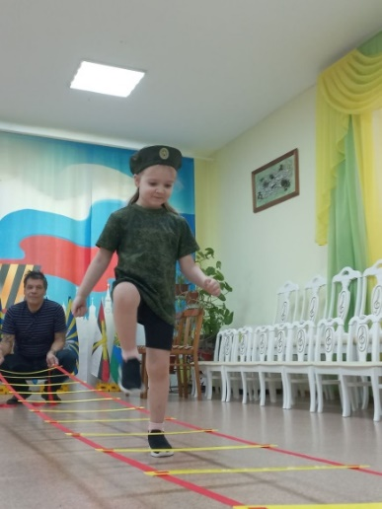
1-я эстафета: Натягивается координационная лестница - 2 папы держат её на высоте 20 см от пола (для каждой команды). Дальше 4 папы натягивают одну баскетбольную сетку на высоте 65-70 см от пола (одна на две команды).
Задание для детей: Перешагнуть через перекладины координационной лестницы, проползти под сеткой, не задев её. Обратно возвращаются бегом, передают эстафету.
Воспитатель:
Враг заминировал проход,
И здесь пехота не пройдёт.
Мы не ведем ненужный спор,
На выручку придёт … (сапёр).
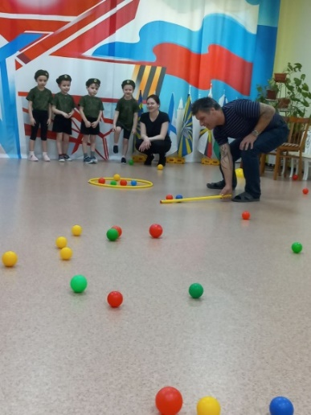
2-я эстафета: Перед командой ряд «мин» (пластмассовые фишки по количеству детей).
Задание для детей: Разминировать «минное поле». Первый участник должен подцепить гимнастической палкой любую «мину», принести её в обруч, не уронив по пути. Передать гимнастическую палку следующему.
Инструктор: А теперь задание для пап. По полу разбрасываются шарики, обручи размещаются возле команд. За 1 минуту папы должны гимнастической палкой перекатить по одному все шарики внутрь обруча.

Инструктор: Минное поле разминировано. Но у наших бойцов не хватает боеприпасов. Необходима помощь в доставке снарядов.
3-е задание: Дети и взрослые встают в шеренгу. Около первого участника контейнер с пластмассовыми мячиками. Около последнего – пустой контейнер.
Задание для детей и взрослых: Передать по цепочке снаряды, не уронив их, «не допускать взрыва».
Воспитатель: В этом танковом сраженьи
Тыща двести танков враз
Шли в решающую битву
Мы на них, они на нас.
Ствол орудийный впереди.
Опасно! Враг! Не подходи!
Танк прочной защищен бронёй.
Мы победили – выигран бой!
4-я эстафета: На линии старта контейнер с мягкими мячиками – это снаряды. На расстоянии установлены танки из фанеры (картона).
Задание для детей: Подбить танк противника. По очереди участники стараются подбить «танк» мягкими мячиками. Игроки, выполнившие задание с первого раза, передают эстафету следующему. Те, у кого не получилось, поднимают мяч и встают в конец колонны, выполняют бросок снова в порядке очереди.
То, что могут быть штрафные задания, как их выполнять, детям объясняется до начала соревнования. Выполняя штрафное задание, команда теряет время, а значит, может проиграть сопернику.
Папы выполняют задание после детей.
Воспитатель: Наша армия готова
Разгромить врага любого.
Чтоб врага нам победить
Сильным, смелым надо быть.
Надо дружбою армейской
Очень сильно дорожить.

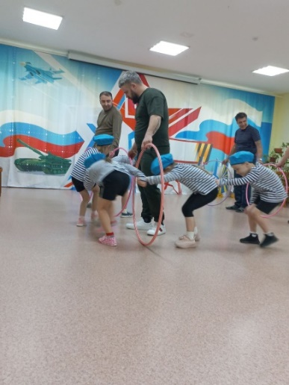
5-я эстафета: «Армейская дружба»
Дети встают цепочкой, держась за руки. Перед ними родители держат обручи вертикально, образуя «плоский» коридор.
Задание для детей: не расцепляя рук, пройти цепочкой за первым игроком команды, подлезая в обручи «змейкой». Обойти ориентиры и проделать то же задание в обратном направлении.

Воспитатель: И на фронте, и в тылу
День и ночь ведут борьбу,
Жизни раненым спасают,
В строй вернуться помогают (военные врачи, медсёстры).

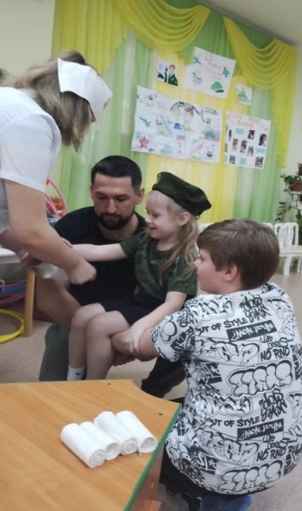
6-я эстафета: «Полевой госпиталь»
Папы, скрестив руки, сажают на них одного ребёнка («раненого»), доносят его до «полевого госпиталя», идут за другим ребёнком. Мамы-«медсёстры» «обрабатывают раны», делают перевязку.

Инструктор: Я хочу выразить вам всем благодарность за участие в игре, за отвагу, за смелость и решительность, проявленные сегодня.
Подошла к концу игра
Итоги подводить пора.
Подводятся итоги игры. Команды получают флаги.
Первой устанавливает флаг команда - победитель, второй - команда, занявшая второе место.
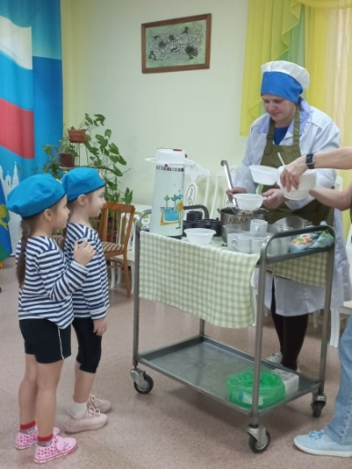
Воспитатель: После долгого сраженья
Полевая кухня ждёт.
Всем солдатам угощенье
Каша с мясом (маслом) и компот.
По дороге, громыхая,
Едет кухня полковая.
Повар в белом колпаке
С поварёшкою в руке.
Приглашаем всех отведать солдатской каши!
Детям и родителям предлагается каша и чай.

Инструктор: Ну что ж, вечер наш заканчивается.
В игре «Зарница» не бывает проигравших.
Вы смелость и отвагу показали все!
На прощание мы хотим пожелать нашим детям быть здоровыми, смелыми и выносливыми, уметь дружить и помогать друг другу. А папам, дедушкам и братьям: Примите наши поздравления с праздником! Здоровья, удачи и благополучия, мирного неба над головой!
Дети и родители под музыку уходят из зала.

